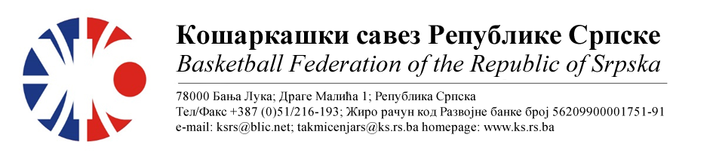
ПРВЕНСТВО РЕПУБЛИКЕ СРПСКЕ ЗА МЛАЂЕ КАТЕГОРИЈЕ
СЕЗОНА 2022/2023
МЛАЂИ ПИОНИРИ-ФИНАЛНИ ТУРНИР
1. | ОКК ПРЊАВОР | КК ЛЕОТАР | Мјесто  Дворана | Термин
Делегат: Ћеремиџић Дејан |  | 1. Кнежевић Дејан  2.Богдановић Срђан | Ист.Сарајево  СД Славија | 06.05.2023  15:00
2. | ОКК СЛАВИЈА 1996 | СКК СТУДЕНТ ИГОКЕА | Мјесто  Дворана | Термин
Делегат: Ћеремиџић Дејан |  | 1. Кнежевић Дејан  2. Домазет Никола | Ист.Сарајево  СД Славија | 06.05.2023  17:00
3. | ПОРАЖЕНИ 1 | ПОРАЖЕНИ 2 | Мјесто  Дворана | Термин
Делегат: Ћеремиџић Дејан |  | 1. Папаз Данијел  2. Богдановић Срђан | Ист.Сарајево  СД Славија | 07.05.2023  10:45
4. | ПОБЈЕДНИК 1 | ПОБЈЕДНИК 2 | Мјесто  Дворана | Термин
Делегат: Ћеремиџић Дејан |  | 1. Кнежевић Дејан  2. Папаз Данијел | Ист.Сарајево  СД Славија | 07.05.2023  12:30
НАПОМЕНА: Службена лица су обавезна одмах, а најкасније у року 24 часа потврдити делегирање.
Делегати образац бр.3 достављајудо 15:00 следећег дана након одигране утакмице на е-маил :komesar@ks.rs.ba .
Трошкове превоза службених лица обрачунавати по цијени горива 0.54 КМ
За Комесара турнира одређује се Ћеремиџић Дејан. Комесар турнира се обавезује да уради завршни билтен и достави Комесару такмичења, а комплетну документацију са турнира прослиједи у Канцеларију КСРС
.

Бијељина,03.05.2023. |  | КОМЕСАР ТАКМИЧЕЊА  Миодраг Ивановић ср.

